COMO QUEREMOS SER RECONHECIDOS?

Uma padaria de alimentação inclusiva sendo referência em seus produtos, com segurança alimentar na fabricação e atendendo à todos os tipos de públicos.

QUAIS SÃO OS DESAFIOS DIANTES DOS COLABORADORES?

Conscientização da importância dos produtos com restrições alimentares.

O QUE QUEREMOS OUVIR DOS STEAKHOLDER´S?

Empresa adequada às normas sanitárias

Ingredientes selecionados, padrão de qualidade e sem contaminação cruzada.

Segurança alimentar

Ambiente confortável com excelência no atendimento

Cardápios auto explicativos

Produtos identificados de forma visual

COMO QUEREMOS ATUAR COM NOSSOS CLEINTES?

Uma padaria que transparece cuidado, com transparência nos processos e produtos, onde as pessoas saibam o que comem. O cliente deve ser tratado com atenção, alegria, leveza e profissionalismo. Os produtos oferecidos terão alga qualidade, mesmo aqueles com restrições alimentares, com sabores que impressionem por não apresentarem distinção das receitas originais.

VALORES:

CONFIANÇA – os consumidores dos produtos e do local têm a convicção de que seguimos os protocolos de higiene e segurança alimentar para a manipulação dos alimentos.

TRANSPARÊNCIA – será um dos pilares por proporcionar que as pessoas saibam os ingredientes dos produtos para segurança alimentar.

CONFORTO – ter um ambiente receptivo, agradável e completo para tornar a experiência do cliente inesquecível.

CRIATIVIDADE – desenvolver receitas e apresentações que tragam novas experiências de consumo dos alimentos.

ORIGINALIDADE – fazer nossos produtos utilizando ingredientes variados, buscando desenvolver produtos exclusivos e adaptáveis aos vários paladares, através do nosso know-how.

MISSÃO

Ser uma experiência agradável aos clientes que desejam desfrutar de sensações gastronômicas saudáveis e deliciosamente semelhante aos produtos tradicionais, em um ambiente extremamente agradável, confortável e aconchegante, oferecemos com originalidade e transparência a segurança da produção de sabores sem contaminações de substâncias ao público com alguma restrição. Através de cardápios auto explicativos e colaboradores apaixonados por nossas delícias, proporcionamos o melhor momento para seu coffe-time.

**ACHO QUE PRECISAMOS ENCURTAR A MISSÃO, DAR UMA SINTETIZADA**

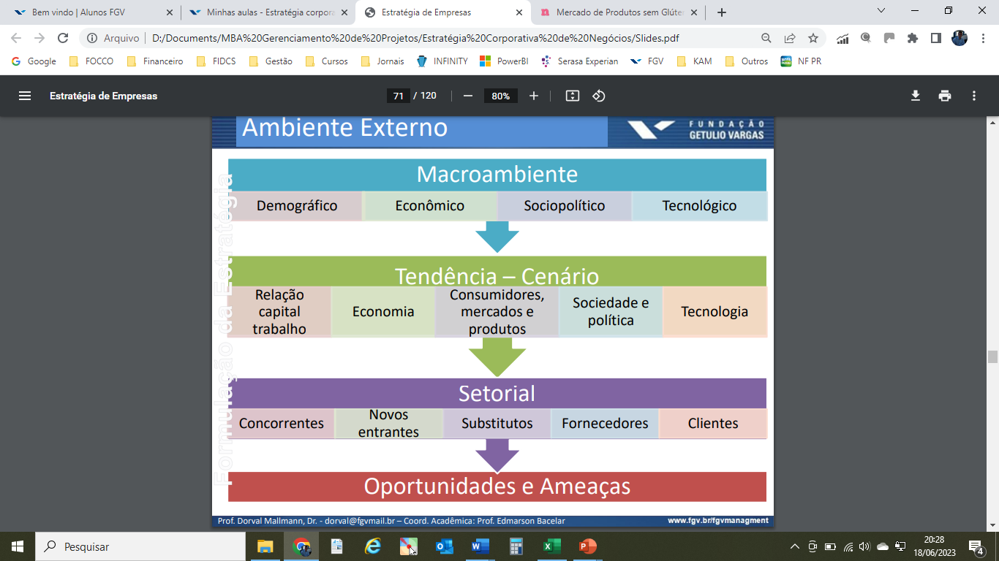

**MACROAMBIENTE:**

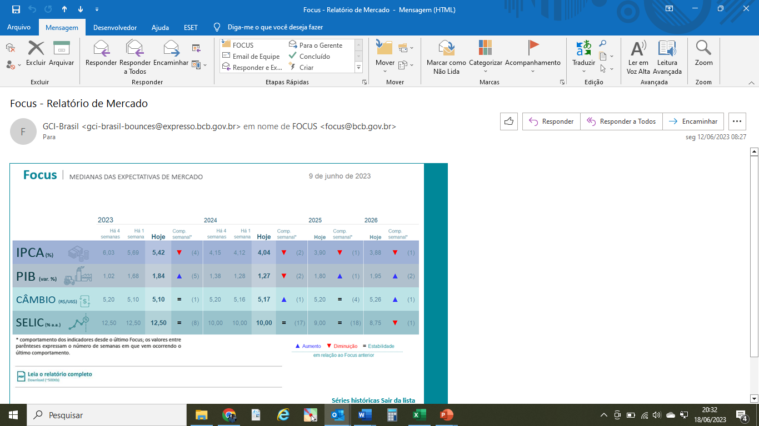

Economia apresentará perspectiva de crescimento nos próximos 03 anos, com inflação controlada e tendência de queda de juros SELIC.

**TENDÊNCIAS:**

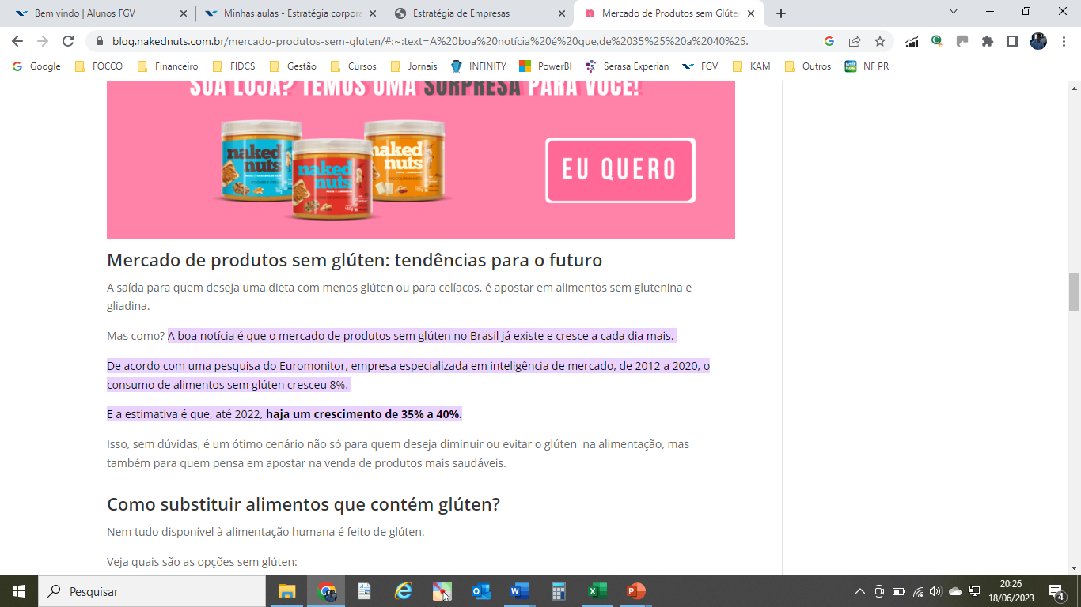

<https://blog.nakednuts.com.br/mercado-produtos-sem-gluten/#:~:text=A%20boa%20not%C3%ADcia%20%C3%A9%20que,de%2035%25%20a%2040%25>.

Mercado alvo com forte tendência de crescimento.

**ANÁLISE ESTRUTURAL DO SETOR**

BARREIRA DE ENTRADA – Através dos questionários, obteve-se nota 52 para este quesito, evidenciando Barreiras de entradas elevadas, em que é difícil a entrada de novos competidores.

Economia de escala – nota 08 – pequena importância para o setor

Necessidade de capital – nota 13 – disponibilidade de capital é de fundamental importância para o setor.

Curva de experiência – nota 09 – curva de experiência é fonte de vantagem competitiva.

Retaliação prevista – nota 11 – retaliação moderada a novos entrantes.

CONCORRENTES DO SETOR – através dos questionários, obteve-se nota 46, sendo assim o setor com modera/baixa concorrência.

SUBSTITUTOS – o nicho alvo de mercado possui particularidades quanto ao tipo de produto a ser consumido, pode-se ter substitutos industriais, porém a proposta de originalidade de sabor e receitas próprias são os ativos intangíveis que merecerão proteção do negócio.

FORNECEDORES - Não há uma concentração de fornecedores para o setor, por serem insumos que requerem atenção especial e grande senso de responsabilidade de entregas com zero contaminação cruzada, os fornecedores deverão ser rigorosamente selecionados e manterem conformidades nas entregas. Importante que tratemos nossos fornecedores com senso de aprimoramento e constante desenvolvimento mútuo.

CLIENTES – Público alvo não compra grandes volumes, porém exige qualidade e respeito à suas necessidades. Não encontram com facilidade produtos que atendam suas necessidades. Além de produtos com excelência procuram boas experiências de consumo.

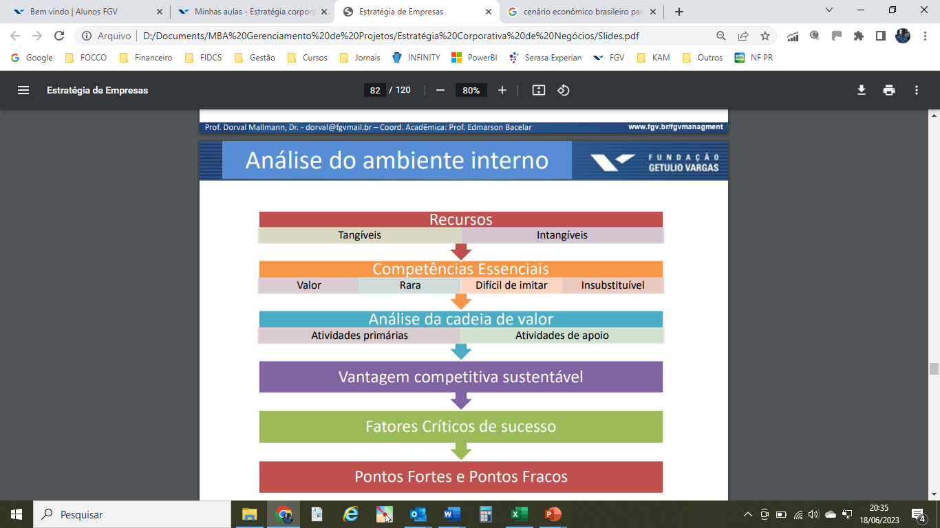

**RECURSOS**

TANGÍVEIS:

EQUIPAMENTOS DE PANIFICAÇÃO E ESTRUTURA DO PONTO DE VENDA, CAPITAL, MATÉRIA PRIMA, PRODUTOS ACABADOS.

INTANGÍVEIS

RECEITAS, MARCA, INOVAÇÃO – TREINAMENTO E PRODUTO.

**COMPETÊNCIA ESSENCIAL**

KNOW-HOW PARTICULAR E SEGREDO DAS RECEITAS SERÃO DIFÍCIL DE IMITAR.

**CADEIA DE VALOR**

ATIVIDADES DE APOIO – atenção especial ao gerenciamento dos recursos humanos com treinamentos constantes. Pesquisa e de desenvolvimento de receitas e produtos. Compras com fornecedores qualificados e conformidades das matérias primas pré-estabelecidas.

ATIVIDADES PRIMÁRIAS

Logística de entrada: seguir padrões de qualidade.

Operações: fabricação que atendam as normas sanitárias e sem contaminação cruzada.

Logística de saída: apresentação em gôndolas, excelência no atendimento, cardápio auto explicativo, visualização das legendas de restrição e gerenciamento de prazos de validade.

Marketing e venda: mídias sociais, parcerias com profissionais – nutrição, nutrólogos, médicos, educadores físicos, academias, lojas de alimentos e outros.

Serviço de pós-venda: mídia social, feedback´s no local e outros.

**FATORES CRÍTICOS DO NEGÓCIO**

COMO QUEREMOS ATUAR COM NOSSOS CLEINTES?

Uma padaria que transparece cuidado, com transparência nos processos e produtos, onde as pessoas saibam o que comem. O cliente deve ser tratado com atenção, alegria, leveza e profissionalismo. Os produtos oferecidos terão alga qualidade, mesmo aqueles com restrições alimentares, com sabores que impressionem por não apresentarem distinção das receitas originais.

PENSEI EM REPLICAR O QUE FIZEMOS EM SALA DE AULA

**CRUZAMENTO DA MATRIZ SWOT**



ÁREA 4 – ÁREA DE SOBREVIVÊNCIA (FOCO INICIAL)

CUSTO FIXO - FERIADOS, FIM DE SEMANA E EXPEDIENTE LONGO

EXIGÊNCIAS SANITÁRIAS

FORNECEDOR - CONTAMINAÇÃO CRUZADA

ÁREA 1 – ÁREA DE CRESCIMENTO

SEGURANÇA ALIMENTAR

MERCADO EM EXPANSÃO

QTDE REDUZIDA DE ESTABELECIMENTOS ESPECIALIZADOS NA ÁREA

ÁREA 3 – ÁREA DE DESENVOLVIMENTO

CUSTO FIXO - FERIADOS, FIM DE SEMANA E EXPEDIENTE LONGO

MERCADO EM EXPANSÃO

QTDE REDUZIDA DE ESTABELECIMENTOS ESPECIALIZADOS NA ÁREA

ÁREA 2 – DEFESA

SEGURANÇA ALIMENTAR

EXIGÊNCIAS SANITÁRIAS

FORNECEDOR - CONTAMINAÇÃO CRUZADA